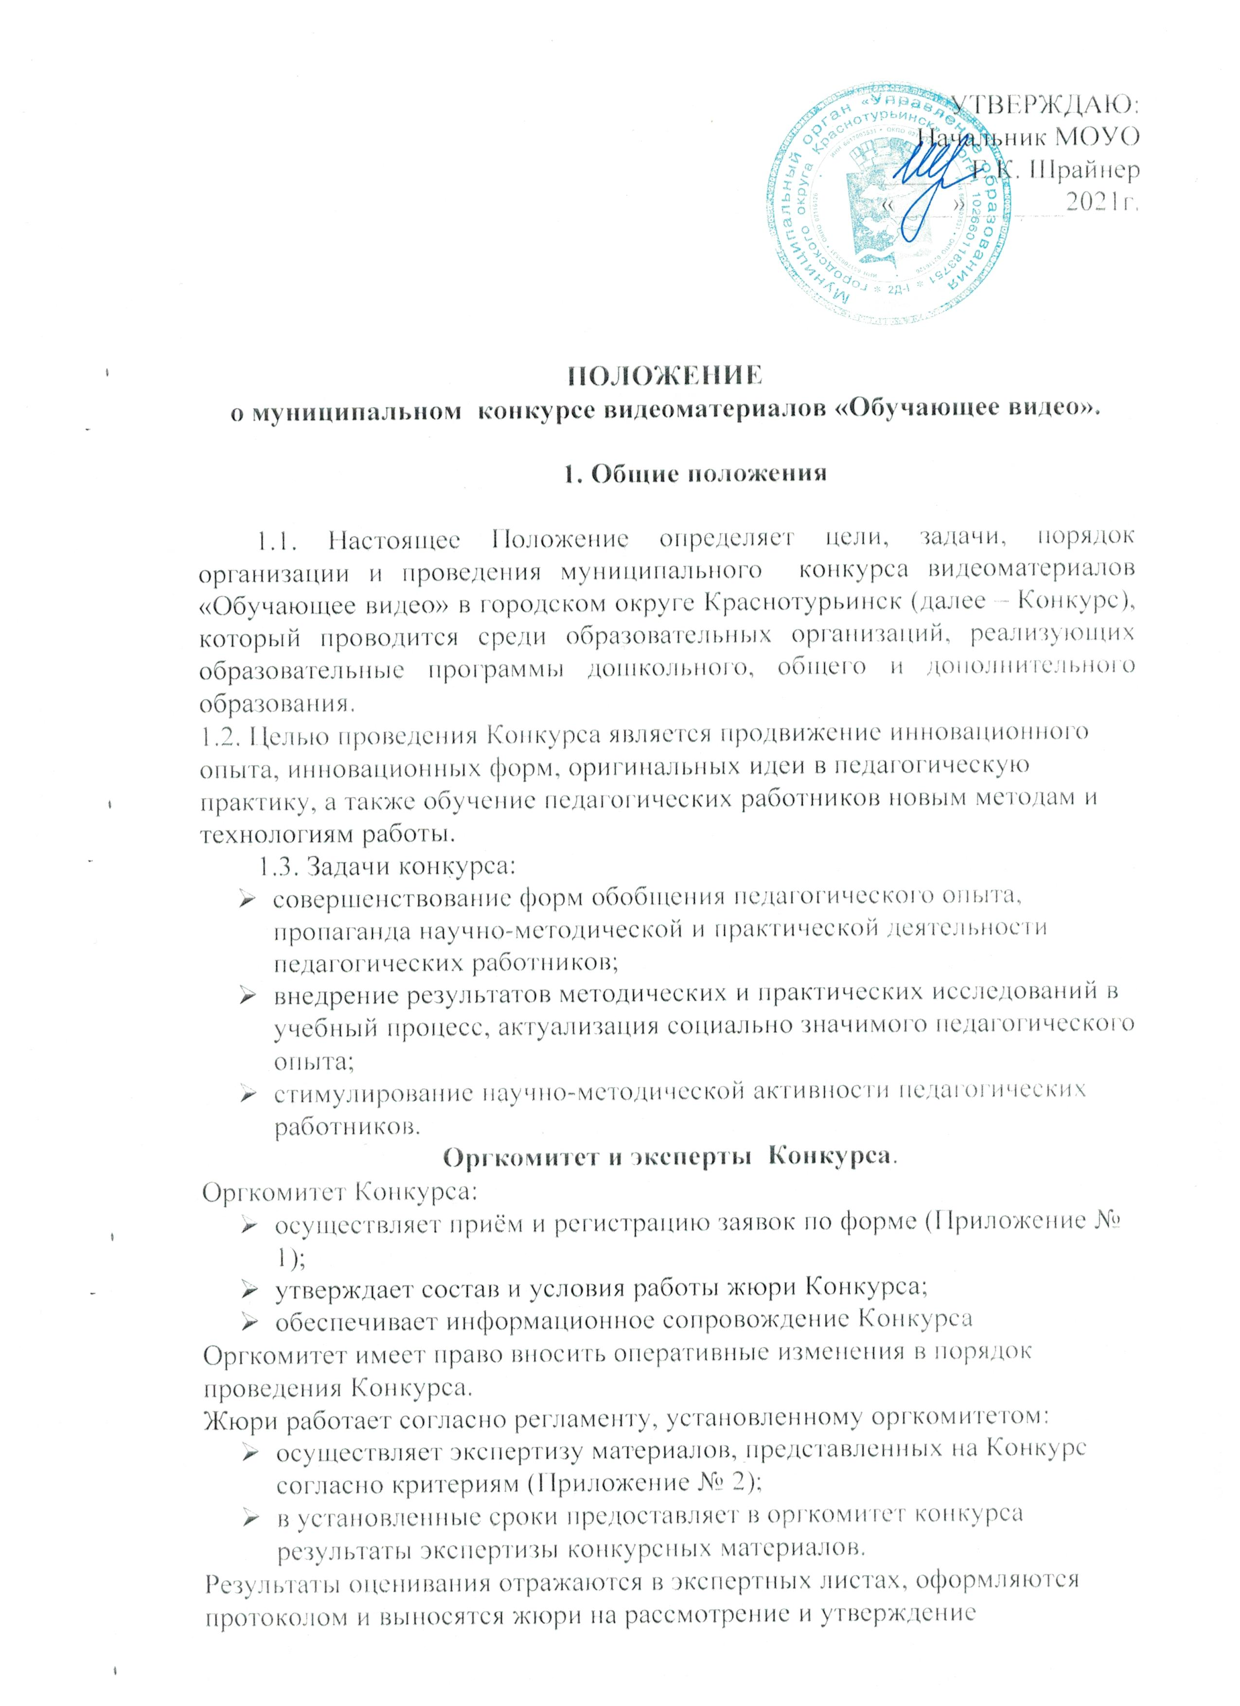

оргкомитетом Конкурса.

**Порядок и сроки проведения Конкурса**

Участники Конкурса предоставляют видеозапись обучающих материалов урока или занятия.

Длительность 5-15 минут.

Конкурсные работы и заявки на участие в Конкурсе (форма заявки в Приложении № 1) принимаются с 15 по 25 сентября 2021 года по электронной почте [crim_harebova.sv@mail.ru](mailto:crim_harebova.sv@mail.ru) .

Заявка оформляется в текстовом редакторе Word, подписывается ФИО, ОУ.

Видеозапись должна иметь расширение mp4 или avi.

Требования к конкурсным материалам:

* в содержании конкурсных материалов может быть использована информация, полученная на законных основаниях, без нарушения авторских прав, как частных лиц, так и организаций с обязательной ссылкой на источник информации;
* выбор средств разработки конкурсных материалов и программного обеспечения не ограничивается.

Оценка конкурсных работ и подведение итогов осуществляется с 27 сентября по 11 октября 2021 года.

**Подведение итогов и награждение участников Конкурса.**

По итогам экспертизы конкурсных материалов определяются победитель и призеры Конкурса.

Победитель и призёры Конкурса награждаются дипломами МОУО.

ПРИЛОЖЕНИЕ № 1

к Положению о конкурсе видеоматериалов «Обучающее видео»

регистрационной заявки на участие в Конкурсе

ЗАЯВКА

|  |  |
| --- | --- |
| Фамилия Имя Отчество автора конкурсной работы |  |
| Должность |  |
| Полное наименование образовательной организации |  |
| Предмет, класс, группа, возраст, направление, тема. |  |
| Телефон |  |
| Электронная почта |  |

Представляя заявку на Конкурс, гарантирую, что принимаю на себя обязательства, что представленная на Конкурс работа не нарушает прав интеллектуальной собственности третьих лиц.

подпись автора работы

« » 2021 год

ПРИЛОЖЕНИЕ № 2

к Положению о конкурсе видеоматериалов «Обучающее видео»

**Критерии оценки конкурсных работ**

|  |  |  |
| --- | --- | --- |
|  | КРИТЕРИИ ОЦЕНКИ | БАЛЛЫ |
| 1. | Соответствие содержания действующей программе, заявленной теме; | 0-5 |
| 2. | Содержание учебного материала соответствует дидактическим требованиям, адекватно целям, органично включает ценностный (воспитывающий) и развивающий компоненты. | 0-5 |
| 3. | Проявление предметной компетентности, эрудиции, общей культуры педагога; | 0-5 |
| 4. | Целесообразность использования данного материала на уроке, занятии | 0-2 |
| 5. | Доступность и оптимальность объёма материала для обучающегося | 0-2 |
| 6. | Логика подачи учебного материала. | 0-2 |

Максимальное количество баллов — 21.